- Yanda gösterilen simge aşağıdakilerden hangisini gösterir? (5)
  - Dosya C) Klasör
  - Sürücü D) Düğme
- Bilgisayarım simgesini çift tıklayarak açtığımızda neyi görüntüleriz? (5)
  - Sürücüler C) Program listesi
  - Virüsler D) Oyunlar
- Aşağıdakilerden hangisi bir yazılım değildir? (5)
  - Windows 8
  - Internet Explorer
  - Pardus
  - Tablet
- Bilgisayar virüslerinden ve diğer zararlı yazılımlardan, hangi programla kurtulabiliriz? (5)
  - Adobe Reader
  - Antivirüs yazılımı
  - Casus yazılımlar
  - İnternet Explorer
- Aşağıdakilerden hangisi bilgi ve iletişim teknolojilerinin faydalarından biri değildir? (5)
  - Bilgiye hızlı ulaşmayı sağlar.
  - Maliyeti arttırır.
  - Hayatımızı kolaylaştırır.
  - Zamandan tasarruf sağlar.
- Teknolojik aletler kullanılarak yapılan yanlış yada zarar verici eylemler ne olarak adlandırılır? (10)
…………………………………………………………………………
- I. Monitör
II. Sabitdisk
III.Hoparlör
IV.RAM
Yukarıdakilerden hangileri dış donanımdır? (10)
……………………………………………………………………………..
- Bilgisayarı oluşturan öğelerden gözle görülebilen, elle tutulabilen elektronik parçalara ne denir? (10)
……………………………………………………………………………..
- 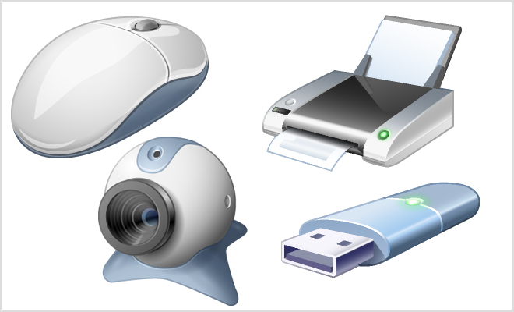
Yukarıdaki donanımların adlarını yazınız. (20)
① ……………………………….........................
② ……………………………….........................
③ ……………………………….........................
④ ……………………………….........................
4
3
2
1
- Aşağıdaki birimlerin çevirimini yapınız. (10)
2 GB =………………… MB 2 Bayt=………………Bit
- Aşağıda verilen cihazları doğru olan bilgisayar kategorisi ile eşleştirin. (15)

NOT: Her sorunun puanı, parantez içinde verilmiştir.

